全国重点百强校：扎赉特旗音德尔第三中学2015中考物理模拟试题（二）（附答案）
一、选择题（每小题3分，共30分，每小题只有一个正确答案，多选、错选均不得分）
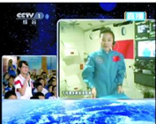
1．（2014•成都）2013年6月23日，王亚平老师太空授课及地面课堂的实况直播如图所示，下列说法正确的是（ ）
A． 王亚平老师授课的声音是从太空直接传到地面课堂的
B． 地面课堂上的同学听到王亚平老师的声音超声
C． 王亚平老师授课的内容是通过电磁波传到地面的
D． 声音传播的速度等于电磁波传播的速度
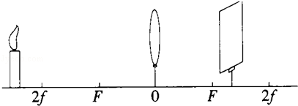
2．（2014•威海）如图所示，小明同学在“探究凸透镜成像规律”实验时，烛焰在光屏上成了一个清晰的像，下列说法正确的是（ ）
A． 投影仪就是利用这一成像原理制成的
B． 实验中蜡烛越烧越短，光屏上蜡烛的像向上移动
C． 为了从不同方向观察光屏上的像，光屏应选用较光滑的玻璃板
D． 要使光屏上烛焰的像变小，只需将蜡烛靠近凸透镜
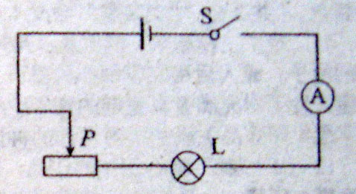
3．如图所示的电路，电源电压保持不变，闭合开关，当滑动变阻器的滑片向右滑动时，下列分析正确的是（ ）
A.灯泡变亮，电流表的示数变大
B.灯泡变暗，电流表的示数变小
C.灯泡亮度不变，电流表的示数变大
D.灯泡亮度不变，电流表的示数变小
4．下列现象中，不能说明物体具有惯性的是（ ）
A．离弦的箭继续飞行
B．手指压笔尖，手指觉得痛
C．汽车突然启动时，人会后仰
D．用力拍打刚晒过的被子，灰尘落下
5．下列杠杆中属于费力杠杆的是（ ）
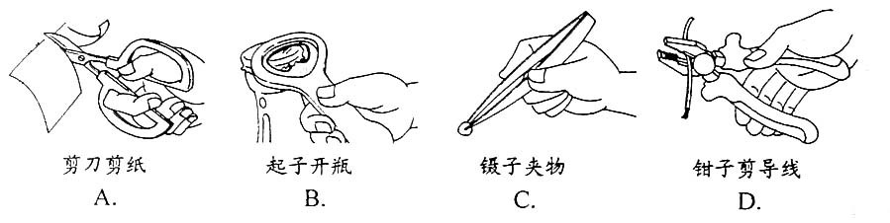
6．有一不吸水木球，其质量为l0g，体积为20cm³，先把它轻轻放入盛满水的溢水杯中。当木球球静止时，溢出水的质量为l0g；把它取出擦干，再轻轻放入盛满煤油的溢水杯中，当木球静止时，溢出煤油的质量是(煤油的密度是0.8g/cm³) ( )
A．5g B．8g C．l0g D．16g
7．下列现象中能说明物质的分子在不停的做无规则运动的是（ ）
A.桂花飘香 B.尘土满天 C.烟雾缭绕 D.柳絮飞扬
8．下列各种说法中，符合安全用电原则的是（ ）
A．在高压线附近放风筝
B．在电线上晾衣服
C．用湿手触摸开关
D．发现有人触电，立即切断电源
9．关于电磁波及其应用，下列说法中不正确的是（ ）
A．电磁波在真空中传播的速度与光速相同
B．移动电话只能接收电磁波，不能发射电磁波
C．用三颗地球同步卫星就可以实现全球通信
D．无线电波中，长波的频率小于短波的频率
10．如图２所示，电源电压保持不变，R₁=2R₂，开关Ｓ断开时，电流表的示数为Ｉ₁，R₁消耗的功率为P₁；开关S闭合时，电流表示数为电流表的示数为Ｉ₂，R₁消耗的功率为P₂，则（ ）
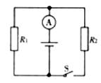
A．Ｉ1∶Ｉ2＝１∶１，P1∶P2＝３∶１
B．Ｉ1∶Ｉ2＝１∶３，P1∶P2＝１∶１
C．Ｉ1∶Ｉ2＝３∶１，P1∶P2＝１∶１
D．Ｉ1∶Ｉ2＝１∶１，P1∶P2＝１∶３
二、填空题（每空1分，共10分）
11．电能表是用来测量 的仪表。电能表上标有“600revs／kW·h”字样，表示电能表上的转盘转过600转时，电能表中将消耗 J的电能。
12．如图2所示，某同学用弹簧测力计拉着放在水平桌面上的木块匀速滑动，在木块前端离开桌面至一半移出桌面的过程中，弹簧测力计的示数 ，木块对桌面的压力 ，木块对桌面的压强 。 (均选填“变大“、“变小”或“不变”)
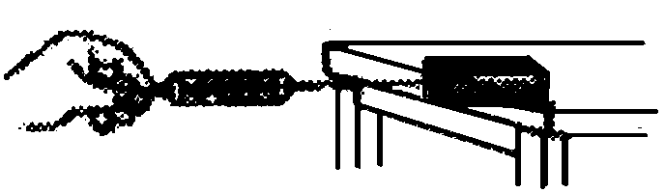
13．某电热水壶的铭牌如表所示，当此电热水壶正常工作时，用时8分钟将额定容量的水在一个标准大气压下从20℃加热到沸腾，水吸收的热量为 ___ J，消耗的电能为 J。此电热水壶的效率为 。（c_{水}= 4.2×10³J/(kg·℃)）
型号 | WS-1217
额定电压 | 220V
额定功率 | 1200W
额定容量 | 1.2L
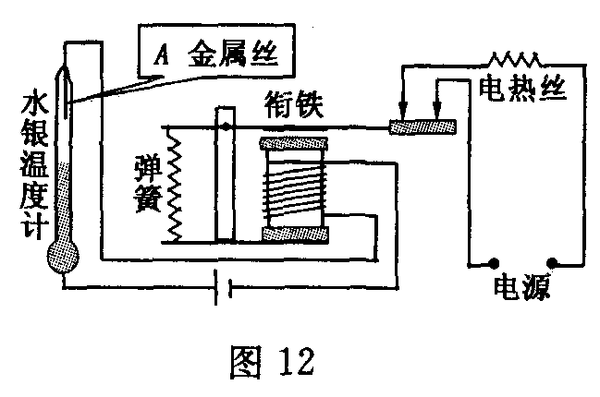

14．图12所示的是恒温箱的简易电路图．其工作原理是，接通工作电路后，电热丝加热，箱内温度升高，当箱内温度达到温度计金属丝A所指的温度时，控制电路接通，电磁铁有磁性，衔铁被吸下，工作电路 ，电热丝停止加热．当箱内温度低于金属丝A所指的温度时，控制电路断开，衔铁被 ，工作电路再次工作，电热丝加热，从而保持恒温箱内温度恒定
三、作图与实验题（共18分）
15．如图所示为钓鱼竿钓鱼的示意图，O为支点，F₁表示手对钓鱼竿的作用力，请完成下列问题：2分
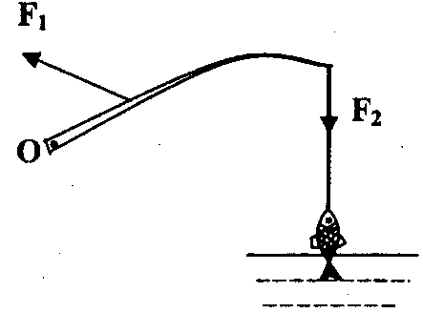
(1)在图中画出鱼线对钓鱼竿拉力F₂的力臂l₂；
(2)钓鱼竿属于__ 杠杆(选填“省力”、“费力”或“等臂”)。
16．小雷想知道小灯的亮暗程度与什么因素有关。于是找来额定电流均小于0.6 A，额定电压是2.5V的灯L₁和额定电压是3.8V的灯L₂，先后接在电源电压恒为6V的电路中，按照如图l6所示的电路开始探究。（8分）
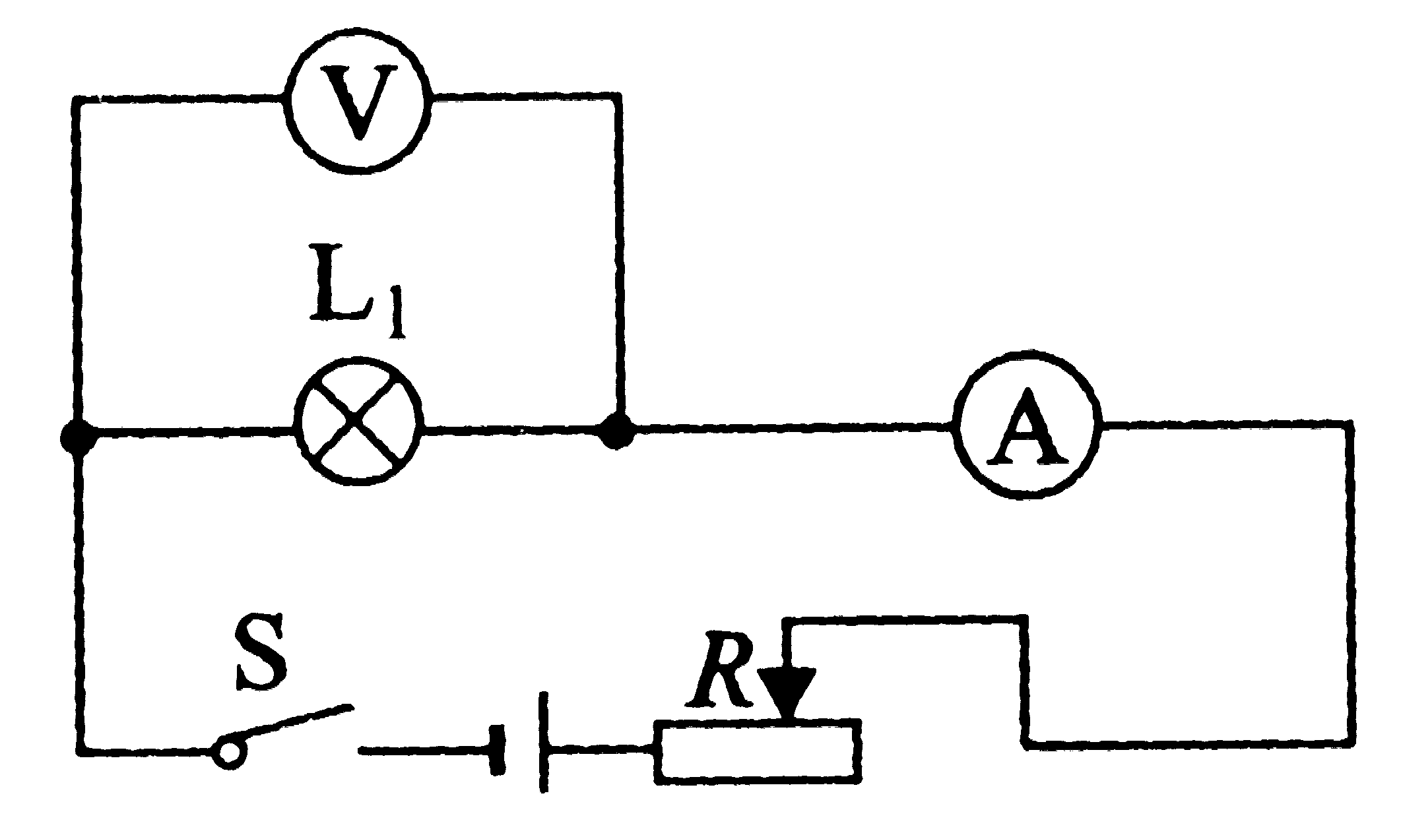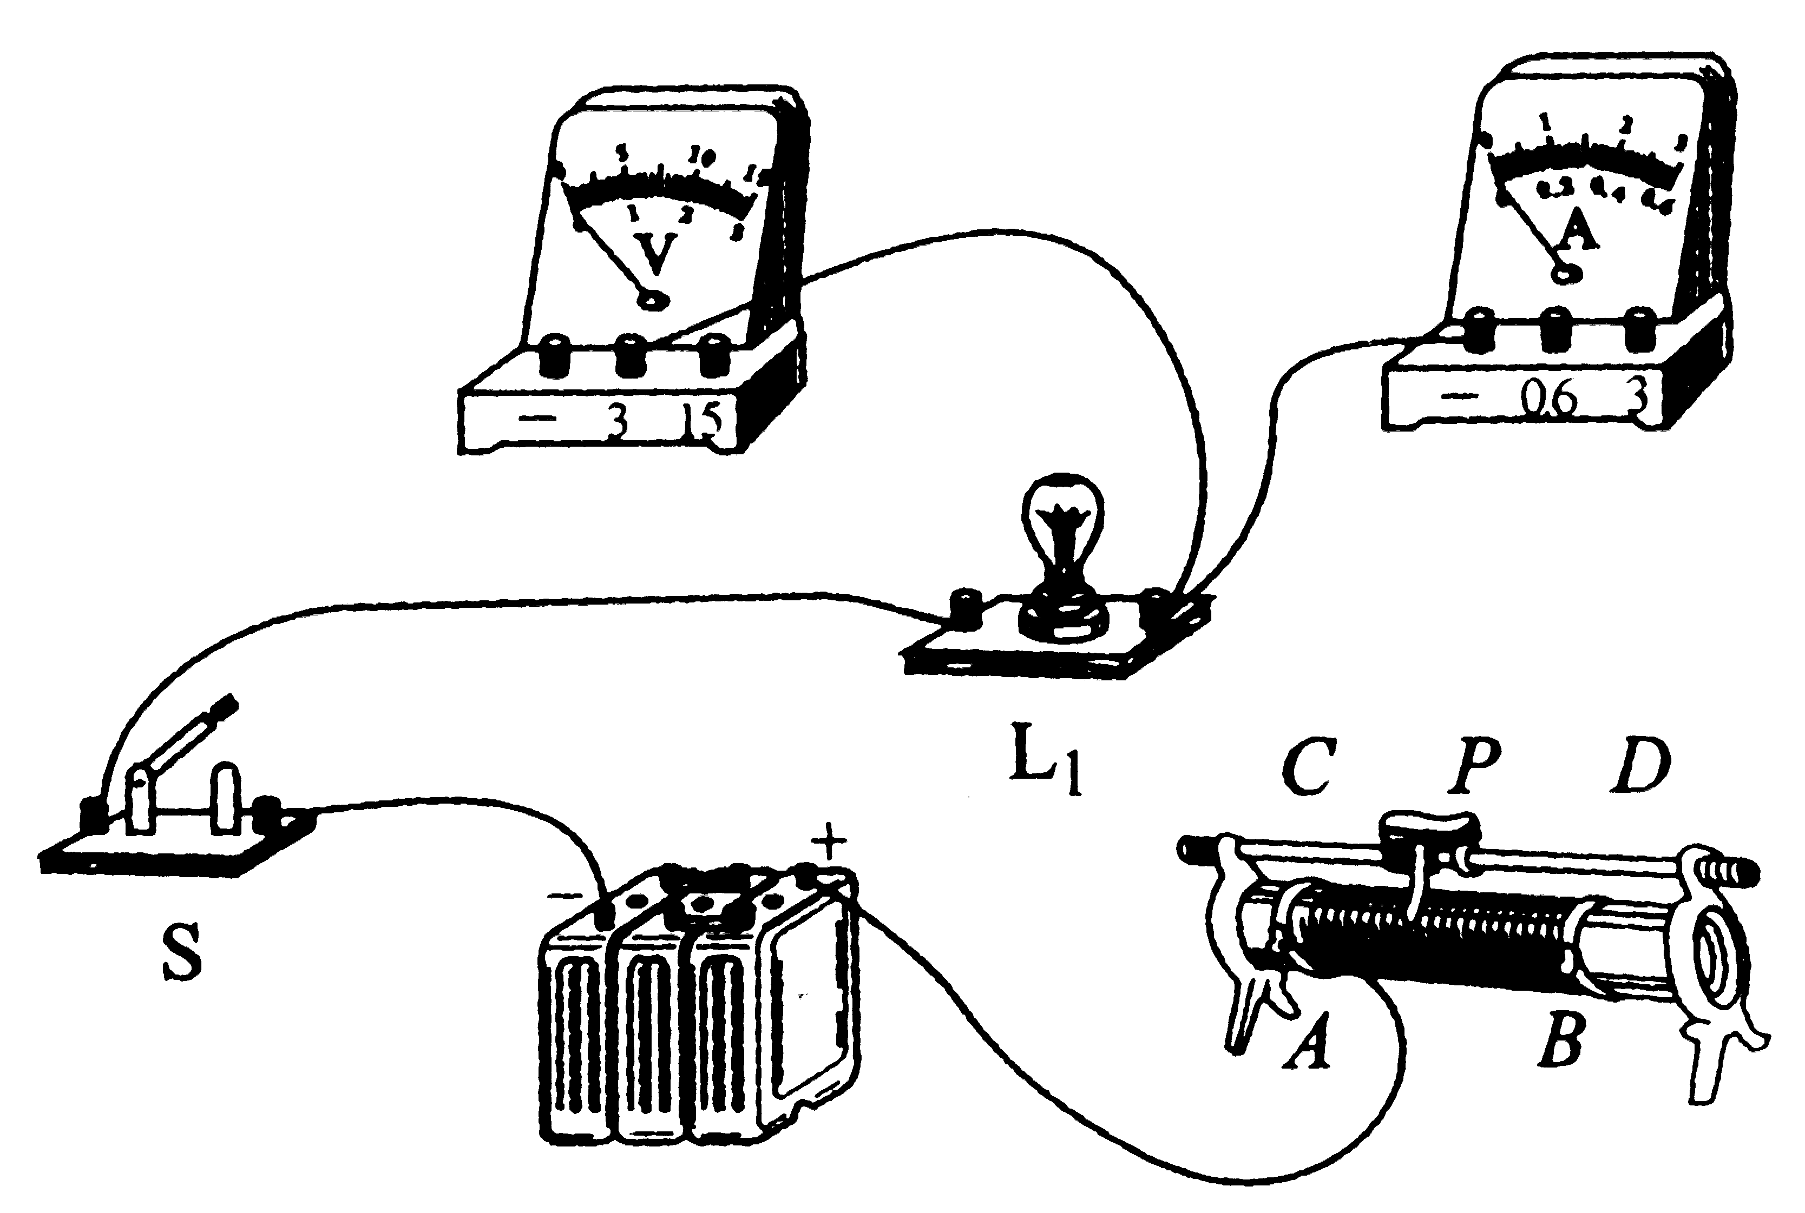
图16 图17
(1)请你用笔画线代替导线，根据图16所示的电路图，将图17所示实物图连接完整。
(2)若小雷连接Eg路后闭合开关，灯L₁几乎不发光，移动滑片P也不能改变灯的亮度。原因是他把滑动变阻器的_______、______．(选填“AB”或“CD”)接线柱接入了电路。
(3)小雷排除故障后，按图17所示的电路继续进行实验：
①闭合开关，滑片P向_______(选填“A"或“B")端移动，使灯L₁发光，测出灯L₁的相关物理量，记录和计算结果如下表：
次数 | 电压／V |  | 实际功率／W | 电阻Ω
1 | 1．6 | O．20 | O．32 | 8．00
2 | 2．5 | O．24 | O．60 | 1O.42
3 | 2．8 | O．26 | O．73 | 1O．77
②请将记录数据时遗漏的物理量和单位填入表格的空格处。
(4)小雷注意到灯L₁的亮度变化是：二次比一次亮，三次比二次更亮。结合表中数 据得出的结论是小灯泡越亮，它的实际功率越________。
(5)用L₂替换L₁重复上面的实验时，需要改变_______表的量程，发现灯L₂的亮度变化规律与灯L₁相似。
(6)小雷在实验结束后与同学们讨论：
①有同学认为“用上表中灯L₁的3次电阻的平均值代表它的电阻更准确。"这种说法错误的原因是小雷忽略了__________．对小灯电阻的影响。
②有同学认为“把灯L₁换成定值电阻，该实验可以用来研究导体中的电流与电压的关 系。"你认为这种说法___________(选填“正确”或“错误”)。
17．在湛江港码头，小华看到工人利用斜面把货物推到车上，联想到上物理课时老师讲过的知识，小华想探究斜面的机械效率可能与哪些因素有关？小华提出了以下的猜想：（8分）
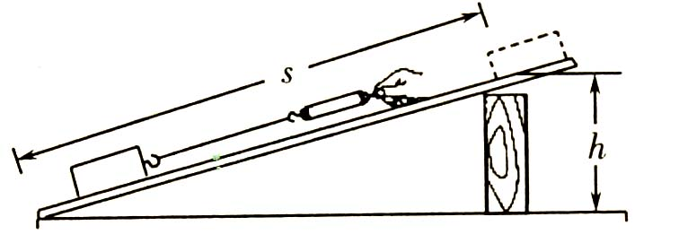
A．斜面的机械效率可能与物体的重力有关．
B．斜面的机械效率可能与斜面的倾斜程度有关．
小华同学为了证实自己的猜想是否正确，于是他用同一块木板组成如图所示的装置进行了实验探究，记录的实验数据如下表：
实验  次数 | 斜面倾角θ | 物块重量G/N | 斜面高度  h/m | 沿斜面拉力F/N | 斜面长  S/m | 有用功  W_{有}/J | 总 功  W_{总}/J | 斜面的机械效率
 | 30⁰ | 5.0 | 0.6 | 4.2 | 1.2 | 3.0 | 5.0
 | 30⁰ | 3.0 | 0.6 | 2.5 | 1.2 | 1.8 |  | 60%
 | 45⁰ | 3.0 | 0.8 | 2.8 | 1.2 | 2.4 | 3.4 | 71%
（1）在实验操作过程中，应沿斜面向上________拉动木块；实验时要使木板的倾斜角变大，应该把木板下面的木块向_________移动（填“左”或“右”）．
（2）根据表格中数据，第①次实验斜面的机械效率为_______%，第②次实验中总功为______J．
（3）通过对比实验①、②数据，可验证小华的猜想_________（填写字母）；通过对比实验②、③数据，可以得出的探究结论是：__________________________．
（4）此实验主要用到的研究方法是__________．
（5）除了小华的猜想以外，请你猜想斜面的机械效率还可能与____（写出一个）有关．
四、简答与计算题（共12分）
18．斜面是一种常见的简单机械，在生产和生活中利用斜面提升物体可以省力。图示为倾角θ=30°,的固定斜面，用平行于斜面的拉力F=4N，将一物体从斜面底端匀速拉上斜面，已知物体上升的高度h=1m。
(1)求拉力F做的功；
(2)若斜面的高度H一定，倾角θ可以改变，试推导：在不考虑摩擦时，用平行于斜面的拉力F将重为G的物体匀速拉上斜面顶端．θ越小,F越小。
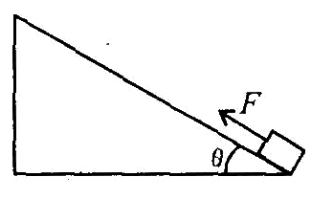

19．以“低碳世博”为理念的上海世博园区，有很多新能源汽车在示范运行，其中包括120辆纯电动客车，实现了公共交通的零排放。下表是某纯电动汽车与燃油汽车进行测试时的部分数据：请根据上表提供的有关数据计算：（1）电动汽车行驶100km比燃油汽车节约多少费用？（2）燃油汽车每行驶100km向空气排放多少千克的二氧化碳？（3）电动汽车和燃油汽车的能量转换效率分别是多少？

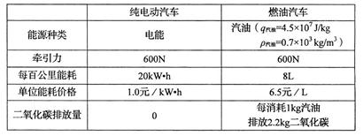

答案：
1C 2B 3A 4B 5C 6C 7A 8D 9B 10B
11. 电能 3.6×10⁶
12. 不变 不变 变小
13. 4.032×10⁵ 5.76×10⁵ 70％
14. 断开(或停止工作) 弹簧拉起
15. (1)(见下图所示) (2)费力
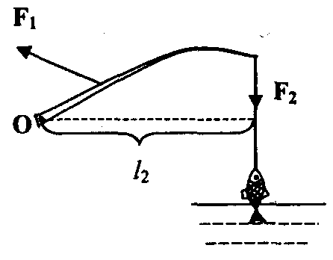

16. （1）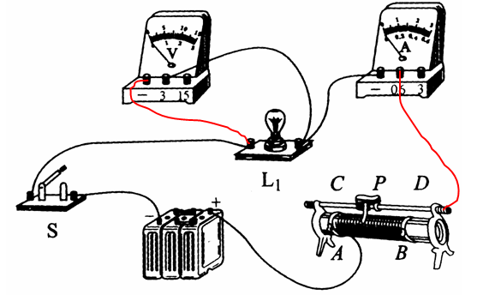；
（2）A、B；（3）①A 、 ②电流／A；（4）大；（5）电压；（6）①温度、②正确
17. （1）匀速 左 (2)60 3.0 （3）A 在其它条件相同时，斜面的倾斜程度越大，斜面的机械效率越高（或大）；或在其它条件相同时，斜面的机械效率与斜面的倾斜程度有关.
（4）控制变量
（5）斜面的粗糙程度、木板的长度、拉木块速度、木板的面积等（合理均可得分）
18. （1）物体上升时沿斜面运动的距离s=2h=2m， 故拉力做的功W=Fs=4×2J=8J； (2)斜面的长s=H/sinθ,不考虑摩擦时，W有用=W总，即Gh=FH/sinθ,得F=Gsinθ,故G一定时，θ越小，F越小
19. （1）电动汽车耗能费用为1.0元/kW·h×20kW·h=20元燃油汽车耗能费用为6.5元/L×8L=52元电动车节省52元－20元=32元
（2）燃油汽车100公里耗油质量m=ρV=0.7×103kg/m3×8×10-3m3=5.6kg
排放二氧化碳的质量为2.2kg×5.6=12.32kg
（3）两种汽车分别行驶100公里做的有用功W有=Fs=600N×105m=6×107J
电动汽车的能量转换效率η=W有/W总=6×107J20×3.6×106J=83.3%
燃油汽车的能量转换效率 η=W有/Q= 6×107J4.5×107J/kg×5.6kg=23.8%
评分说明：第（3）问计算结果四舍五入为83%和24%，或保留了多位小数不扣分，其它严格按评分要点给分。 计算题评分说明：解答所有的计算题必须先写公式，再代数据，公式正确，计算结果不正确的扣1分，不连续扣分；需要写公式而没有写的不给分。

